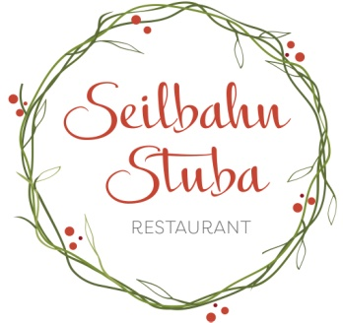

PERSÖNLICHE EINLADUNG

1. STEIN OPEN SCHACH
am Freitag, 28. Juli 2017

Ein besonderer Schach-Event feiert seine Premiere. Und du bist herzlich
dazu eingeladen.
PROGRAMM
- Treffpunkt: Seilbahn Sonntag Stein, Boden 50, 6731 Sonntag
- am 28. Juli 2017 um 19.00 Uhr
- gemeinsame Auffahrt zur Bergstation in das Restaurant Seilbahn Stuba
- Turnierbeginn: 20.00 Uhr
Anmeldungen sind bis 19.45 Uhr möglich (Anwesenheitskontrolle!)
Turnierleitung: Albert Baumberger
Modus: Schweizer-System, Rundenanzahl ist abhängig von der Teilnehmerzahl
Es gelten die FIDE Regeln für Blitzschach
Bedenkzeit: 5 Minuten oder Fischertime 3 Minuten plus 2 Sec. pro Spieler und Runde
Nenngeld: Erwachsene € 6,- , Schüler und Jugend bis Jahrgang 1999 € 3,-
Wertung: Allgemeine Klasse, Jugend U18, Schüler bis U14
Preise: Das Nenngeld wird auf die ersten drei Ränge aufgeteilt, plus Überraschungsgutscheine für die Sieger
Auf eure Teilnahme freut sich der Schach- und Freizeitclub Raggal. Anmeldungen bitte an
Erwin Dünser unter +43 664 4060293 oder per mail info@de-handel.at

Herzlichen Dank an die Seilbahn Stuba und Seilbahn Sonntag Stein für
die kostenfreie Hin- und Rückfahrt der Schachspieler!

